 | UNIVERSIDAD DE COSTA RICA  FACULTAD DE INGENIERÍA  ESCUELA DE CIENCIAS DE LA  COMPUTACION E INFORMÁTICA

CI2414- RECUPERACIÓN DE INFORMACIÓN
Prof. Kryscia Daviana Ramírez Benavides

TÍTULO DEL TRABAJO

Elaborado por:
Nombres y Apellidos del Estudiante Carné
email

09 de agosto del 2018
Tabla de Contenidos

Tabla de Contenidos 2
Introducción a la Plataforma Jade 3
1. Tema 3
2. Objetivo 3
3. Enunciado 3
4. Desarrollo 3
4.1. Instalación de JADE 3
4.2. Instanciación de los Agentes Sniffer y Dummy 5
4.3. Programación y Ejecución del Agente Simple 13
5. Referencias 15

Título del Trabajo

Tema
xxxxxxxxxxxxxxxxxxxxxxxxxxxxxxxxxxxxxxx.

Objetivos
xxxxxxxxxxxxxxxxxxxxxxxxxxxxxxxxxxxxxxx.

Enunciado
xxxxxxxxxxxxxxxxxxxxxxxxxxxxxxxxxxxxxxx.

Desarrollo
xxxxxxxxxxxxxxxxxxxxxxxxxxxxxxxxxxxxxxx.

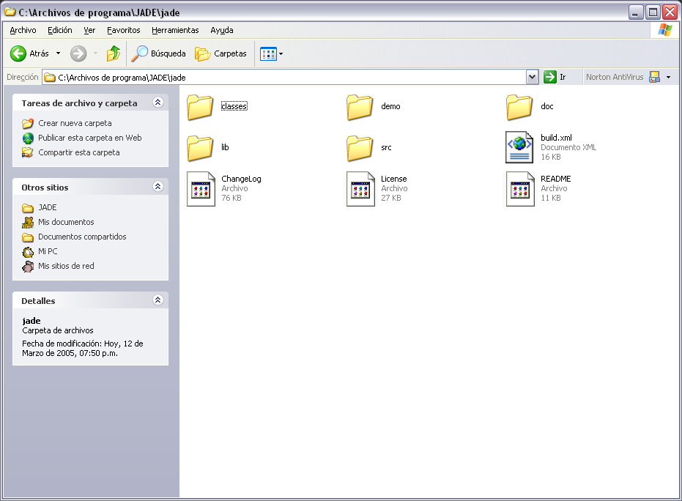
Figura #1. Título: Descripción.

Siempre hacer referencia de las figuras que se pongan en el trabajo en el texto del documento.

Referencias

[1] Bellifemine, Fabio; Caire, Giovanni; Trucco, Tiziana (TILAB, formerly CSELT); Rimassa, Giovanni (University of Parma). JADE Programmer’s Guide. Documentación de JADE 3.1, última modificación: 2 de marzo del 2005.

[2] Caire, Giovanni (TILAB, formerly CSELT). JADE Tutorial: JADE Programming for Beginners. Documentación de JADE 3.1, última modificación: 4 de diciembre del 2003.

[3] JADE, Java Agent Development Framework. Official Site, visitado: 12 de marzo del 2005. URL: http://jade.tilab.com .

